„Salz in der Suppe“: ein Frühling voller Genuss und Geschmack im Salzkammergut

• Genussfrühling „Salz in der Suppe“ startet in die dritte Saison
• Sechs Wochen lang kulinarischer Hochgenuss zwischen Bergen und Seen
• Produzent:innen und Köch:innen bitten ab 19. März zu Tisch

Salzkammergut, 10. Februar 2026: Wenn die Frühlingssonne den Schnee schmilzt und die ersten Blüten hervorlockt, beginnt im Salzkammergut die Hochsaison für kulinarische Entdeckungen. Der Genussfrühling „Salz in der Suppe“ (19. März bis 30. April, salzindersuppe.at) macht die kulinarische Vielfalt der Region sichtbar: Diese definiert sich auch, aber längst nicht mehr nur über ihr berühmtes Salz. In den Gaststuben zeigen lokale Genussexpert:innen, wie sie regionale Zutaten mit Kunstfertigkeit, Leidenschaft und Kreativität zu unverwechselbaren Produkten und Gerichten veredeln.

Über sechs Wochen hinweg öffnen ausgewählte Wirtshäuser, Restaurants und Genussmanufakturen im oberösterreichischen und salzburgerischen Salzkammergut ihre Türen zu genussvollen Entdeckungen. Eingebettet in eine Landschaft aus tiefblau-türkisen Seen, schroffen Berggipfeln und sanften Almen erleben die Gäste, was lokale Produzent:innen und Köch:innen tagtäglich mit Hingabe, Handwerk und Herz erschaffen. Im Mittelpunkt stehen in diesem Jahr genau diese Menschen, die zum Verkosten, Entdecken, Genießen und zu persönlichen Begegnungen einladen. Bei der Auftaktveranstaltung am 19. März im Restaurant EQ in der Talstation der Schafbergbahn in St. Wolfgang begeistern kulinarische Kreationen, die von Schüler:innen der Tourismusschule Bad Ischl sowie von lokalen Genussmacher:innen zubereitet werden.

Ein Fest der Sinne und des guten Geschmacks

„Salz in der Suppe“ lässt den Frühling im Salzkammergut zu einem Fest der Sinne und des guten Geschmacks werden: Von Hand gefertigte Lebensmittel, außergewöhnliche Rezeptkreationen und sorgfältig kuratierte kulinarische Veranstaltungen garantieren erlesene Gaumenfreuden. Dafür bringen die Kulinarikprofis der Regionen Mondsee-Irrsee, Fuschlsee, Wolfgangsee, Traunsee-Almtal, Dachstein-Salzkammergut, Attersee-Attergau und Bad Ischl die Vielfalt und den Genussreichtum der Almen, Weiden, Obstgärten, Gemüsebeete, Seen und Flüsse gekonnt auf die Teller.

Verfeinert werden die regionalen Köstlichkeiten mit hochwertigem Salz, aromatischen Kräutern und feinsten Gewürzen. „Ich spanne in meiner Küche bewusst den Bogen zwischen Tradition und Moderne, schicke meine Gerichte einmal um die Welt und hole sie wieder ins Salzkammergut zurück – ein regionales Fundament mit weltoffener Interpretation“, sagt Christoph „Krauli“ Held vom Siriuskogl in Bad Ischl. Für ihn beginnt Kochen dort, wo das Rezept endet. Einen vergleichbaren Zugang verfolgt auch Spitzenkoch Christoph Parzer aus Gmunden: „Wir arbeiten bewusst regional – auch wenn ich mit dem Begriff selbst nicht viel anfangen kann. Entscheidend ist für mich, weltoffen zu denken, unterschiedliche Kochtechniken einzusetzen und sie hier vor

Ort zu einem stimmigen Ganzen zu verbinden.“ Parzer führt das Boutique-Hotel „Zum Goldenen Hirschen“ samt dem mit drei Gault&Millau-Hauben ausgezeichneten Restaurant „Hirschenstube“ in Gmunden.

Im Rahmen von „Salz in der Suppe“ sind Einheimische und Gäste dazu eingeladen, die geschmackliche Identität des Salzkammerguts in all ihren Facetten zu entdecken. Kaum eine Region ist so stark durch ihre natürlichen Ingredienzien geprägt wie diese. Nicht nur Köch:innen, sondern auch Genusshandwerker:innen und Produzent:innen wissen um diesen „Schatz“. „Hochwertiger Senf spielt in der Küche eine zentrale Rolle. Für uns heißt das: beste Rohstoffe, Wasser vom Sarstein und Natursalz. Denn ein gutes Gericht steht und fällt mit der Qualität der Zutaten“, sagt Susanne Baumgartner von der Senferei Annamax aus Bad Goisern.

Top-Kulinarik-Events: exklusiv und bodenständig

Ergänzend zu den regionalen Spezialitäten in den Gastbetrieben locken originelle Veranstaltungen. Ein kurzer Vorgeschmack macht Lust darauf, sich gleich anzumelden: In der Region Traunsee-Almtal stehen im Rahmen des FELIX Wirtshausfestival Hütten-Gourmettouren sowie verschiedenste Genussreisen an Land und zu Wasser am Programm. Bei der mundART-Roas in St. Wolfgang schlendern die Gäste durch den historischen Ortskern und genießen in wechselnden Spitzenrestaurants exquisite Gänge. Beim Genussmarkt in Strobl laden engagierte Produzent:innen zum Verkosten ihrer handgefertigten Delikatessen ein. Das Event „Fisch und Wein“ am Fuschlsee vereint exquisite Fischgerichte mit stimmungsvoller Musik und romantischen Zillenschifffahrten. Zahlreiche weitere Events, darunter ein Brunch in der Gondel der Zwölferhornbahn und eine Kochshow mit Wettstreit-Charakter, ergänzen das Programm. Detaillierte Informationen zu den Veranstaltungen und teilnehmenden Betrieben gibt es unter salzindersuppe.at.

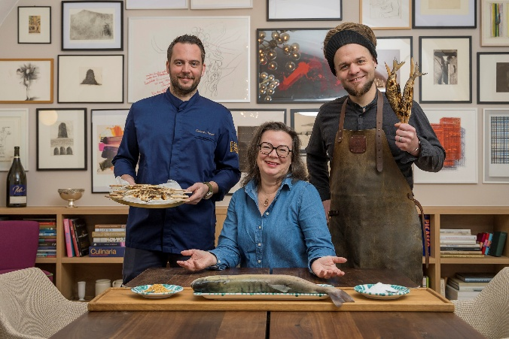

Pressebild 1:

Köch:innen und Produzent:innen aus dem Salzkammergut bitten im Rahmen des Genussfrühling „Salz in der Suppe“ zu Tisch (im Bild v. l.): Christoph Parzer (Zum Goldenen Hirschen, Gmunden), Susanne Baumgartner (Senferei Annamax, Bad Goisern) und Christoph „Krauli“ Held (Siriuskogl, Bad Ischl).

Bildnachweis: Neumayr/Leopold, Abdruck honorarfrei!

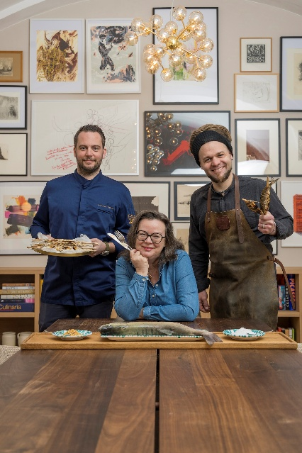

Pressebild 2:

Am 19. März wird der Salzkammergut Genussfrühling „Salz in der Suppe“ eingeläutet (im Bild v. l.): Christoph Parzer (Zum Goldenen Hirschen, Gmunden), Susanne Baumgartner (Senferei Annamax, Bad Goisern) und Christoph „Krauli“ Held (Siriuskogl, Bad Ischl).
Bildnachweis: Neumayr/Leopold, Abdruck honorarfrei!

Rückfragen richten Sie bitte an:

Mag. Julia Fischer-Colbrie

Picker PR – talk about taste, Tel. 0664-444 80 60,

E-Mail office@picker-pr.at, www.picker-pr.at

